赫章县2025年粤黔东西部协作资金农村垃圾清运设备采购项目需求公示
一、资格要求：
1.满足《中华人民共和国政府采购法》第二十二条规定；
2.落实政府采购政策需满足的资格要求：
（1）本项目属于专门面向中小微企业采购的项目（本项目所属行业为工业）.
3.本项目的特定资格要求：
（1）具有独立承担民事责任的能力：提供合法有效的工商营业执照、税务登记证、组织机构代码证或三证合一（或多证合一）的营业执照或事业单位法人证书、组织机构代码证或社会团体法人登记证书副本等属于法人或其他组织的证明材料；
（2）法定代表人参加投标的必须有法定代表人身份证及法人身份证明（或有效身份证明性文件），授权委托人参加投标的必须有法定代表人授权委托书和被授权委托人身份证（或有效身份证明性文件）；
（3）供应商具有良好的商业信誉和健全的财务会计制度：提供合法有效的经法定审计机构审计的2024年度财务审计报告（须加盖审计机构章）或投标供应商近1个月基本开户银行出具的银行资信证明，或提供具有良好的商业信誉和健全的财务会计制度承诺函；
（4）投标供应商须有依法缴纳税收的良好记录：提供2025年以来任意1个月及以上发生并缴纳的完税凭证或银行回单（未发生缴税情况的，须提供零申报证明，即提供企业所在地税务部门出具的申报证明或加盖税务机关公章的申报表或自行在网上申报系统中打印的已申报报表）。依法免税的，须提供投标供应商所在地税务部门出具的相应证明，或提供依法缴纳税收的良好记录承诺函；
（5）投标供应商须有依法缴纳社会保障资金的良好记录：提供2025年以来任意1个月及以上缴纳社会保险的有效证明（以加盖社保机构公章的社保资金收据凭证或加盖社保机构公章的本单位社保缴纳花名册或向税务机关缴纳社保费的完税证明或加盖社保机构公章的其他社保交纳证明为准）。依法不需要缴纳社会保障资金的，须提供投标供应商所在地社保部门出具的相应证明，或提供依法缴纳社会保障资金的良好记录；
（6）诚信资格要求：对列入失信被执行人、重大税收违法案件当事人名单 、政府采购严重违法失信行为记录名单，拒绝其参与投标。①提供公告发布当日至开标前任一时间，在“信用中国”网站查询下载的信用信息报告（法人和非法人组织公共信用信息报告）；②提供公告发布当日至开标前任一时间，在中国政府采购网（政府采购严重违法失信行为记录名单）的完整查询记录截图”；
（7）参加政府采购活动前三年内，在经营活动中没有重大违法记录（重大违法记录指因违法经营受到刑事处罚或者责令停产停业、吊销许可证或者执照、较大数额罚款等行政处罚）：自行提供声明函，并加盖投标人公章；
（8）单位负责人为同一人或者存在直接控股、管理关系的不同供应商，不得同时参加本采购项目投标；（提供书面声明）
（9）为本项目提供整体设计、规范编制或者项目管理、监理、检测等服务的供应商，不得再参与本项目投标。（提供书面声明）
二、评标办法：综合评分
三、采购需求：
该垃圾箱主要配备车厢可卸式垃圾车使用，垃圾箱采用全密封形式，并达到防锈防腐性能，实现垃圾密闭运输，防止臭气外溢和污水滴漏，能够有效解决垃圾转运途中所产生的二次污染问题，具有环保性；该垃圾箱能与普通型号车厢可卸式钩臂垃圾车适配，可独立作为小型垃圾收集点使用。
（1）箱体尺寸：长≥2.15m×宽≥1.50m×高≥1.16m；
（2）垃圾箱容积：≥3.5m³；
（3）箱体材质：Q235碳钢，箱体四周采用满焊。侧板材质：Q235碳钢 2.0mm，底板材质：Q235碳钢3.0 mm；
（4）轨道采用5cm*10cm*3.0mmQ235碳钢方管焊接,同时两条导轨焊接至前封板顶部（呈斜L形）加固锁钩；
（5）箱体骨架：3cm*5cm*2.0mmQ235碳钢方管一次性焊接成型；骨架形状为矩形加上部弧形，其中：2.15m方管6棵，1.5m方管6棵，1.16m方管4棵（详见示意图）。
（6）轨道宽度935mm，垃圾箱底梁至钩心高度1015mm，锁紧钩1615mm（该3项尺寸需中标方根据我县垃圾钩臂车种类型号现场测量确定）；
（7）投料门形式：对翻错位二开门，投放口四周设计凸台，防止雨水进入箱体，门采用手动机械推拉撑杆设计，不能使用液压杆，并有锁紧功能；
（8）箱体后门：整体焊接成型，采用切割焊接成型的密封卡槽、密封胶条耐油性、耐腐蚀、抗老化，能有效的避免垃圾收集、清运过程中的抛、冒、滴、漏等二次污染现象。且后门能整体全开，将箱体内垃圾倾倒出，无卡滞现象，投料门周边镶嵌条，避免伤人；
（9）箱体底部采用船型结构，封水高度≥50mm，且底边碳钢与轨道一体焊接，中间设置加强筋≥4根；
（10）箱体底部安装2根立柱及两个5寸带自锁功能定向钢轮，承重≥2.5T。
（11）箱体整体喷涂户外塑粉，经200度高温烘烤，不褪色，不脱落，耐污水腐蚀性强。
（12）箱体整体质量≥320kg,箱体骨架及轨道示意图如下：
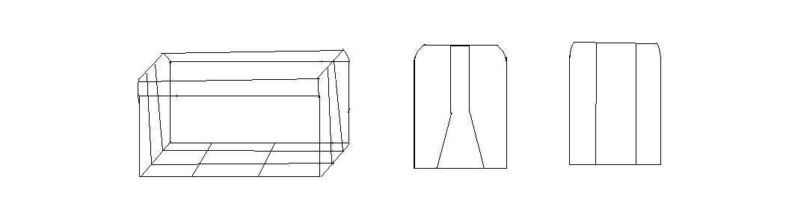
箱体骨架及轨道、箱体前封板截面及门板截面图
（13）数量：数量等于=188万元÷供应商的中标价单价。供应商报价时要考虑采购预算价÷单价=整数个，若不为整数个的，在整除的数量上加1个。

